**“酒店管理概论”课程思政教学案例**

旅游与历史文化学院 张春琴

一、课程信息

（一）课程简介

《酒店管理概论》是旅游管理专业大类（包括旅游管理专业和酒店管理专业）的专业核心课程，总学时为51课时。是该专业学生学习和掌握酒店管理知识的入门课程。通过对本课程的学习，学生对酒店企业建立全面的、体系化的初步认识，掌握现代酒店管理的基本原理、基本方法及其应用，同时形成广义的旅游业服务管理的理念和认识，为专业理论和能力的进一步学习提供理论指导。学好这门课程，能够为学生未来的酒店经营、服务和管理工作奠定坚实的理论基础。

1. 教学目标

1.掌握酒店管理课程的体系。确立酒店管理的现代理念，熟悉酒店运营管理原理和方法；培养学生的分析、归纳、综合、比较等思维方法的能力，能综合运用酒店管理知识和技能完成酒店企业或一线实际经营管理中的相关问题分析并解决；了解现代酒店行业的动态及发展趋势，把握酒店管理热点问题和中国酒店业所处的环境，培养动态思维习惯。

2.培养学生管理素质和能力。通过案例分析、热点问题讨论，训练学生的决策能力、创新能力、沟通能力、公关能力和团队精神，使学生具备在旅游管理领域职业经理人的素质和相应的管理能力。

3.落实课程思政具体要求。了解、掌握改革开放以来酒店行业取得的伟大成绩，在国民经济中所处的地位、发挥的作用，培养学生对酒业专业的认同感和树立专业信心；培养学生的服务意识、职业道德、爱岗敬业精神、与时俱进和务实创新；使学生能够理解并自觉践行社会主义核心价值观，具有社会责任感和使命感。

二、思政素材

（一）适用范围

本素材适用于《酒店管理概论》课程中的第八章《酒店质量管理》第二节《酒店环境质量管理》。

选用教材：酒店管理概论，魏卫，华中科技大学出版社，2020.

（二）素材内容

**绿色低碳：酒店环境质量管理|节能降耗绿色经营——温岭国际大酒店**

温岭国际大酒店酒店一直以来秉承“创新、协调、绿色、开放、共享”的经营理念，在不降低服务标准的前提下，合理利用资源，合理引导顾客消费，实现了良好的经济效益、社会经济效益和生态效益。年平均综合能耗始终保持在6%以内。2020年，酒店自我加压，争创金树叶级绿色旅游饭店，在首轮初评中，位列全省27家饭店第一名，主要抓了以下几方面工作：

**一、主要做法和成效**

**1.高起点，抓好绿色设计。一是建筑设计方面。**2015年，邀请浙江省工业环保设计研究院专家对酒店铂尊楼项目进行了绿色建筑认证，出具了《建设项目环境影响报告表》，饭店选址和设计能尽量保留和利用地形、地貌、植被和水系等生态系统。在大楼的整体设计施工进行了节能设计。例如：屋面、外墙均采用了70mm的保温岩棉毡，经计算屋面平均传热系数K=0.68（㎡.k），墙面平均传热系数K=0.85（㎡.k）。门窗的材型为隔热铝合金型材多腔密封窗框，窗玻璃采用低透光透明中空玻璃。由专业厂家生产，达到规范要求，隔音性能大于等于3级。**二是节能设备采购方面。**酒店中央空调采用了海尔磁悬浮空调机组，用世界领先磁悬浮和无极变频技术，保证了压缩机在各种工况条件下都运行在最优的状态。现行的独特设计使换热效率增加10%，实现无油润滑效率在15%以上。机组采用环保冷媒做制冷剂，其臭氧损耗潜值为0， 解决了传统溴化锂空调对臭氧层破坏的问题。酒店所有客房均使用美标智能马桶，是台州市首家智能马桶全客房覆盖的酒店，不但实现了节水的目标，而且提高了顾客的满意度。**三是节能改造方面。**在资金压力紧缺的情况下，2020年年初，酒店投资128万元将原有燃油锅炉改为清洁能源天然气，选用当前最先进力聚真空热水锅炉和力聚蒸汽发生器，年节约能耗费用预计达到24%。经过多年的努力，饭店单位综合能耗达到《旅游饭店节能减排指引》先进值。

**2.高频率，营造绿色消费环境。内部管理方面：**酒店将绿色、低碳的经营理念与日常经营管理同部署、同推进、同落实。自2018年底以来，酒店以创建金叶级绿色旅游饭店为契机，先后组织了创绿培训二十余场，举办了创绿主题活动10余次。培训内容涉及绿色饭店评定标准、节能小常识、垃圾分类知识、绿色餐饮、绿色客房等多方面内容。先后组织员工开展了植树节、地球一小时、“最美办公室、最美工作间”、创绿知识竞赛等一系列主题宣传活动。同时，在员工内部开展了节能降耗“金点子”评选活动，号召大家集思广益、群策群力，从细节入手，多出节能降耗的金点子、好点子，截止目前，吸收金点子100多条，并贯穿到日常经营管理当中。**对客方面：一是深入实施公筷公勺，制止餐饮浪费行动。**分利用LED显示屏、宣传海报、宣传标语、提示牌、公众号、小程序、直播等面向社会营造推行公筷公勺、文明用餐、浪费可耻、节约为荣的浓厚氛围。在自助餐厅、中餐点菜区设置了明显的“光盘行动”倡议书，呼吁宾客合理点餐、适度取食，并推出小份菜。对于最后光盘的行为予以奖励餐饮抵金券或自制小饼干。钱江晚报、温岭日报等多家媒体对活动进行了宣传报道。**二是深入推广塑料污染治理行动。**为减少客房一次性易耗品的使用，酒店在总台、客房醒目位置设置了酒店不再主动提供一次性易耗品的绿色消费提示；专门设计了简便精美的一次性易耗品礼袋，在宾客主动需求时再提供，并尝试推广有偿使用的形式，引导宾客自带洗漱用品。**三是严格执行垃圾分类。**广泛开展垃圾分类宣传，在大堂放置垃圾分类倡仪书，并组织员工学习垃圾分类标准，严格执行垃圾分类标准。2019年，酒店垃圾分类工作在台州市评比中排名第一位。

**3.高标准，抓好能源管理。**邀请相关部门完成《锅炉大气污染物排放标准》、《饮食业油烟排放标准》、《污水综合排放标准》、《城市生活垃圾分类及其评价标准》、《声环境质量标准》五大标准体系认证。在台州市第一个建立并通过职业健康安全管理体系认证（OHSAS18001）、质量管理体系（ISO9001）和环境环境管理体系（ISO14001）三方认证体系的酒店。日常运营中，酒店严格对边，在抓实、抓细、抓常、抓长上下功夫，一以贯之地抓好能源管理。**一是实施标准化绿色采购。**酒店根据相关要求制订了绿色采购物品清单，把节能、环保、可降解等绿色产品作为采购首选。例如：酒店全部采用LED灯、纯植物油生态香皂、可降解的购物袋等。酒店自建绿色、有机农场，保障后厨有机食品的日常供应。**二是精细化抓好能源基础管理。**饭店业是水、电、气的消耗大户，酒店对各部门、各区域、各楼层以及各台大型用水设备建立了用水标准，实施分区计量，建立能源计量台帐。进月统计、月汇总、月分析、月报告制度。2020年，酒店被浙江省水利厅纳入节水标杆创建单位。**三是创新机制，降低能耗。**酒店采用了冷凝水回收系统，对洗衣房余热进行了回收；对员工浴室采用了一卡通控水系统；采用绿色分区照明。酒店公共区域照明采用分路、分区域控制，并使用照明自动控制系统，根据不同的时间段、不同的员工工作场景等设置智能控制，取得了显著的成效。

**二、点评**

温岭国际大酒店深入践行“创新、协调、绿色、开放、共享”的发展理念，以标准化为引领，强化“干在实处，走在前列，勇立潮头”的使命担当，在落实、落细、落小上下功夫，打造全省旅游饭店节能减排标杆，台州样板，为全省重要窗口建设增添一抹亮色。

三、教学设计及反思

（一）教学设计*（3000字左右）*

*（包括课程思政教学目标、详细教学过程设计以及“课程思政”教学改革的创新点等）*

《酒店管理概论》课程思政旨在将思想政治教育与课程内容紧密结合，通过创新的教学方式，使学生在学习酒店概论的课程知识的同时，深化对社会主义核心价值观的理解，树立社会责任感和使命感。

酒店质量管理中非常重要而又往往被很多酒店轻视甚至忽视的问题是环境问题。酒店质量管理方法的运用蕴含防患于未然的思维、员工间通力合作及补台意识、创新方法的运用和管理的高效等，每一点都蕴含着丰富的课程思政元素。因此教学中，以《酒店质量管理方法》课程为依托，引导学生思考酒店如何跨界共同探讨运用领先的绿色节能低碳技术与管理，以匠心精神推动酒店业的绿色低碳创新发展，提高学生的站位高度，增强学生作为未来酒店人的责任感和使命感。

1、课程思政教学目标

（1）引导学生思考酒店如何跨界共同探讨运用领先的绿色节能低碳技术与管理，以匠心精神推动酒店业的绿色低碳创新发展，提高学生的站位高度，增强学生作为未来酒店人的责任感和使命感。

（2）通过质量管理方法的实际训练，培养学生严谨的工作态度；

（3）通过全面质量管理与中国古代文化中的《中庸》中表述的“诚”置于宇宙本体地位，即视诚为天地之道,成己成物。因此,在对待产品质量时，以诚为本，以信取人，生产的产品大多真材实料,货真价实等思想进行对比研究，增强文化自信。

2、详细教学过程设计

（1）课前作业阶段：课前数据调查。

任务名称：某星级酒店服务质量数据统计调查

任务目的：①通过数据调研，完成对某星级酒店服务质量数据的调研；② 将调研数据填写到相应的表格中。

任务要求：① 将相关比例数进行准确计算，并填入表格中；② 分析数据所反映相关问题，并对问题进行初步分析。

酒店服务质量问题统计表

|  |  |  |  |
| --- | --- | --- | --- |
| 质量构成 | 数量 | 比率/% | 累计比率/% |
|  |  |  |  |
|  |  |  |  |
|  |  |  |  |
|  |  |  |  |
|  |  |  |  |
| 合计 |  |  |  |

（2）引入阶段。教师简要播报2021年3月，习近平总书记在中央财经委员会第九次会议上强调的“实现绿色低碳是一场广泛而深刻的经济社会系统性变革，要把绿色低碳纳入生态文明建设整体布局，拿出抓铁有痕的劲头，如期实现环保目标。”激发学生对作为未来的酒店人肩上的使命感和责任感，引导学生思考绿色低碳目标在酒店全面质量管理实践中的意义。

（3）理论学习阶段。给学生讲解熟练掌握ABC分析法、鱼骨图、对策图三种质量管理工具的基本理论，并引导他们理解三种工具运用的原理和方法，以及三种质量管理工具在酒店全面质量管理中发挥的作用。

**①ABC分析法理论解读**

又称柏拉图、分析图、Parato图，是意大利经济学家帕累托发明的。是根据收集的项目数据，按大小顺序从左到右排列的图，从ABC分析法中可看出哪一项目有问题，其影响程度如何，从而确定问题的主次，并可针对问题点采取改善措施。

ABC分析图经常提示出大多数的质量问题是由少数的问题引起的，这也体现了“80/20法则”，而“80/20法则”在餐饮质量管理的很多方面都有体现。

例如：

80%的投诉是由20%的原因所产生的；

80%的质量问题是由20%的服务人员所引起的。

ABC分析及应用分析

A、数据收集（见图1）

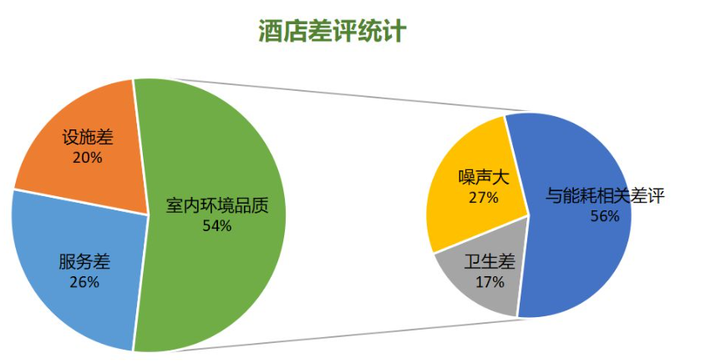

**图1：酒店环境差评及环境差评统计图**

统计结果可以看出酒店环境品质的相关差评占比最大，其中与能耗相关的差评数量最多，这表明环境品质和节能降耗在酒店行业中并没有得到足够的重视。

**课堂任务训练：根据图2和图3分析A和B，C和D两组酒店入住率和能耗率之间的关系。**

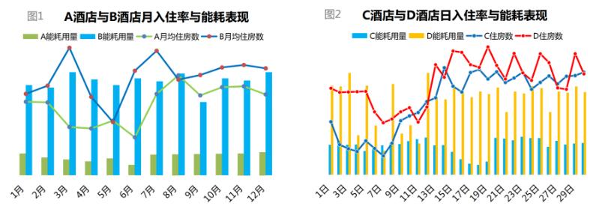

**图2：A、B两酒店月入住率与能耗表现 图2：C、D两酒店日入住率与能耗表现**

分析结论：入住低≠能耗低

现象:从数据中我们发现一些用户的能耗使用情况并不符合我们的预想，通过横坐标的时间轴，我们可以看出淡旺季、入住率高低对能耗无明显影响，甚至出现低入住率高能耗的情况。

案例:比如左边图1的A/B两个酒店,，5月跟7月入住率波动大，但能耗没有明显区别。右边的图2的C/D两个酒，15日、17日，入住率高的时候，能耗总用量和平时并没有明显区别。

**引发下一个问题：为什么酒店存在入住率降低但能耗却不低的问题？原因在哪里？**

**B、因果图理论解读**

因果图又称鱼骨图、石川（Ishikawa）图，是把问题的结果与带来影响的要因之间的联系进行总结整理后，用鱼骨图的形式来体现的图表。

因果图的用途：

a发现问题的原因，并根据原因找出初步解决问题的方法。

b为进一步收集资料和行动提供基础。

**课堂任务训练：根据排列图的主要问题绘制因果分析图（依据4M1E）**

因果分析图绘制如下：

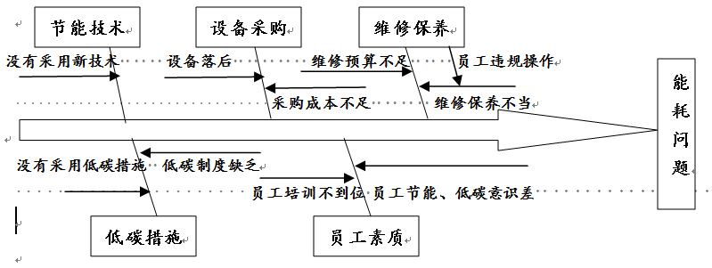

**图2：酒店能耗问题鱼骨图**

**C、对策表制作**

a对策表的构成要素

b对策表的制作方法

**课后作业：要求学生根据鱼骨图补充完整下面酒店能耗问题改进对策表**

**酒店能耗问题改进对策表**

|  |  |  |  |  |  |  |
| --- | --- | --- | --- | --- | --- | --- |
| 序号 | 原因现状 | 目的、标准 | 对策 | 部门 | 责任人 | 进度 |
| 1 | 设备落后  采购成本不足 |  |  |  |  |  |
| 2 | 维修保养预算不足  维修保养不当  员工违规操作 |  |  |  |  |  |
| 3 | 没有采用新节能技术 |  |  |  |  |  |
| 4 | 没有采用低碳措施  低碳制度缺乏 |  |  |  |  |  |
| 5 | 员工节能低碳意识差  员工培训不到位 |  |  |  |  |  |

# （4）理论实践阶段。针对环境质量问题，选择几个与课程内容相关的实际案例——《长三角高端酒店绿色节能减排大会盛大召开，传承匠心，碳寻未来！》、《浙江省酒店优秀案例|节能降耗绿色经营——温岭国际大酒店典型案例》、《无锡君来世尊酒店节能项目荣获“绿色节能达标示范酒店”称号》等引导学生思考酒店如何跨界共同探讨运用领先的绿色节能低碳技术与管理，以匠心精神推动酒店业的绿色低碳创新发展。

# （5）小组讨论阶段。将学生分成小组，让他们围绕“酒店绿色节能低碳技术与管理”进行讨论，鼓励学生分享自己的观点：针对酒店业要结合自身特点，可以进行哪些绿色节能改造，可以使用哪些先进的节能低碳新技术、新产品，以达到酒店节能、低碳、可持续发展的目标？

# （6）总结提升阶段。教师总结本次课程的主要内容和收获，强调酒店行业在推动社会进步中的重要性、责任感和使命感，引导学生思考如何将全面质量管理运用于自己的日常生活和学习中，鼓励他们活学活用、勇于创新。

3、“课程思政”教学改革的创新点

（1）案例式教学：从课程出发，结合时事热点、行业发展热点，引入实际案例，让学生置身于酒店运营管理的实际中更加直观地理解和分析酒店全面质量管理所包含的内容、管理原理和方法的运用；以及将酒店置身于社会的大环境中思考酒店的生存、发展和承担的责任使命，提高学生认识和思考酒店行业发展的站位和视角。

（2）小组讨论：通过小组讨论的形式，鼓励大胆分享自己的观点，激发学生思想火花的碰撞，推动思想高度的发展及创新观点的爆发，并且培养学生的团队协作能力、解决分歧和达成共识的能力。

（3）实践导向：强调实践在学习和生活中的重要性，鼓励学生勇于实践、勇于创新，培养他们的实践能力和创新精神。

（二）教学评价及反思

1、思政内容与专业课程融合巧妙：依照《酒店管理概论》的教学中“如盐入水”般融入课程思政的理念，我在挖掘课程思政元素前，一搬先梳理出课程专业的知识点中可能蕴含的思政主题，比如职业认同、爱国情怀、生态文明、社会责任、人文素养等，这些主题还可以进一步细化成实践创新、爱岗敬业、文化自信、团结协作、绿色环保、科学精神等具体的思政元素。

2、案例选择的社会价值和新近性：确定思政主题之后，我会根据确定好的思政主题去寻找与本课程相关的案例，形成思政教学的资源库。案例既可以是与教学内容相关的事件、近期的时事热点，也可以是行业的最新动态以及历史人物事迹等。本节课程我就是结合《酒店全面质量管理》中的环境质量管理问题，挖掘相关案例：《长三角高端酒店绿色节能减排大会盛大召开，传承匠心，碳寻未来！》、《浙江省酒店优秀案例|节能降耗绿色经营——温岭国际大酒店典型案例》、《无锡君来世尊酒店节能项目荣获“绿色节能达标示范酒店”称号》，将职业认同、生态文明、社会责任等思政内容，巧妙地融入到课程案例之中。这些案例反映了当前的社会热点和行业热点，引导学生深入思考，理解行业问题背后的思政意义。这种方法提升了教学内容的高度和新度，同时激发了学生的学习兴趣和职业意识。

3、课堂讨论的思维价值及团队价值：我善于通过小组讨论的形式，鼓励学生们大胆分享自己的观点，激发学生思想火花的碰撞，推动思想高度的发展及创新观点的爆发，并且培养学生的团队协作能力、解决分歧和达成共识的能力。并且有助于形成积极向上的课堂氛围。

4、课堂训练升华对理论知识的理解：采用理论线上自主学习+课堂讲解，线下完成任务的方式，强化学生学习的效能。通过课堂训练不仅加深来了学生对理论知识的理解，并且促进学生及时活学活用，培养学生理论结合实践的能力。此外，我还会结合课程内容，组织了一些实践活动，如酒店行业调研、与行业相关的社会问题调研等，这些活动培养了学生的实践能力和社会责任感。